Муниципальное бюджетное общеобразовательное учреждение «Специальное учебно-воспитательное учреждение
для обучающихся с девиантным (общественно опасным) поведением – основная общеобразовательная школа № 14 «Подросток»

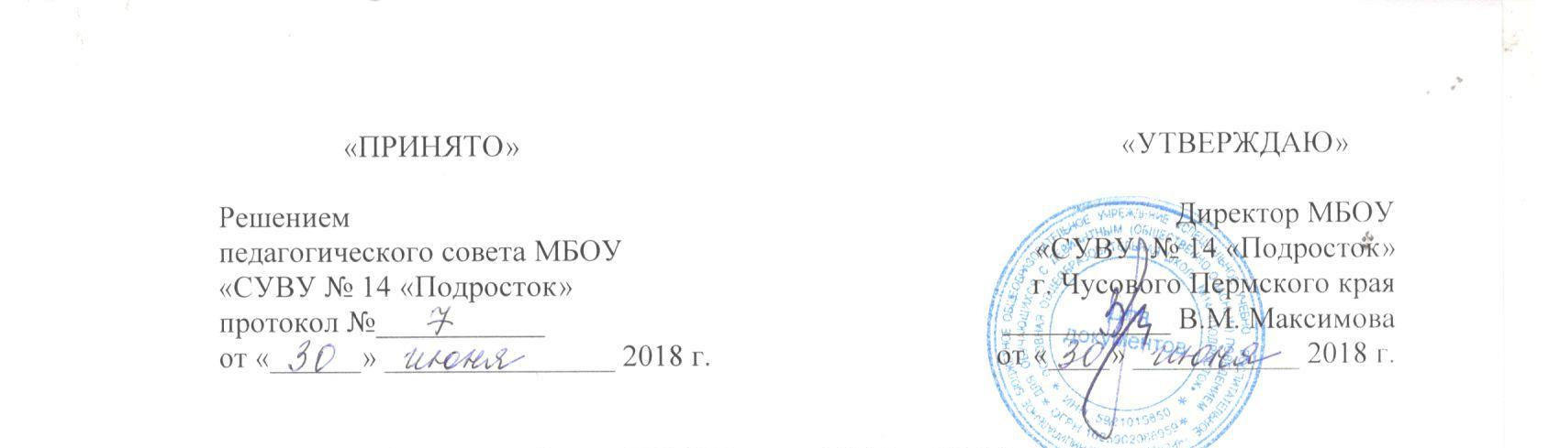

План работы
«Российского движения школьников»
на 2018-2019 учебный год

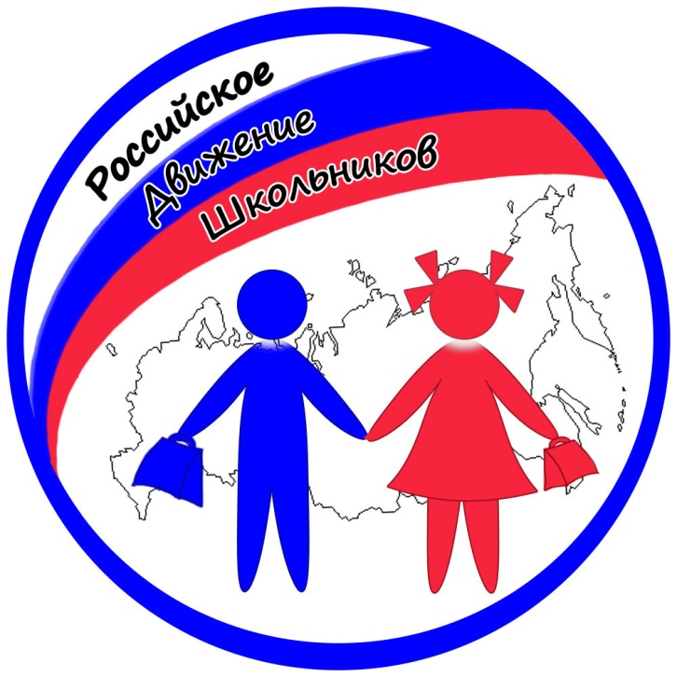

г.Чусовой

Первичное отделение РДШ — это объединяющий формат, в который включены все существующие и создаваемые объединения обучающихся (САМИД, кружки, волонтерский отряд и пр.), с целью расширения их права на участие в принятии решений, затрагивающие их интересы.
Проектирование содержания воспитательного процесса в первичном отделении РДШосуществляется на основе требований федеральных государственных образовательных стандартов общего образования (ФГОС ОО) и плана воспитательной работы МБОУ «ЦО №11» г. Черкесска
Направления деятельности РДШ:
- личностное развитие
- гражданская активность
- военно-патриотическое
- информационно-медийное

Направление «Личностное развитие»
Популяризация ЗОЖ
- формирование у детей позитивного отношения к здоровому образу жизни;
- присвоение созидающей здоровье философии;
- формирование активной жизненной позиции по отношению к здоровью, проявляющейся в поведении и деятельности и осознанном противостоянии разрушающим здоровье факторам.
Творческое развитие»
- стимулирование творческой активности школьников;
- предоставление возможности школьникам проявить себя, реализовать свой потенциал и получить признание;
- координация воспитательных усилий на разных этапах творческого процесса;
- контроль реализации творческого развития школьников.
Популяризация профессий
— стимулирование и мотивация школьников к личностному развитию, расширению кругозора в многообразии профессий;
— формирование у школьников представлений о сферах трудовой деятельности, о карьере и основных закономерностях профессионального развития;
— формирование у школьников универсальных компетенций, способствующих эффективности в профессиональной деятельности;
— способности к коммуникации (в устной и письменной формах) для решения задач взаимодействия;
— способности работать в коллективе, учитывать и терпимо относиться к этническим, социальным и культурным различиям;
— способности к самоорганизации и самообразованию.

Направление «Гражданская активность»
— сохранять и развивать исторически сложившиеся дружеские отношения народов России, сплачивать в едином федеративном государстве, содействовать развитию национальных культур и языков Российской Федерации;
— способствовать формированию активной жизненной позиции школьников;
— формировать у школьников осознанное ценностное отношение к истории своей страны, города, района, народа;
— развивать у детей чувство патриотизма, национальной гордости за свою страну;
— стимулировать социальную деятельность школьников, направленную на оказание посильной помощи нуждающимся категориям населения;
— организовывать акции социальной направленности;
— создавать условия для развития детской инициативы;
— оказывать помощь учреждениям культуры в организации и проведении мероприятий;
— оказывать помощь и содействие в проведении мероприятий экологической направленности;
— активизировать стремление школьников к организации деятельности в рамках работы поисковых отрядов.

Направление «Военно-патриотическое»

- совместно с ответственными педагогами сформировать школьную систему нормативно-правового обеспечения деятельности в области военно-патриотического воспитания;
- организовать работу военно-патриотического клуба на базе ОО и вовлечь в нее детей;
- организовать профильные события, направленные на повышение интереса у детей к службе в силовых подразделениях, в том числе военных сборов, военно-спортивных игр, соревнований, акций;
- организовать проведение образовательных программ – интерактивных игр, семинаров, мастер-классов, открытых лекториев, встреч с интересными людьми, Героями нашего государства и ветеранами;
- обеспечить координацию военно-патриотической деятельности школы с общественными объединениями и государственными организациями в рамках социального партнерства.

Направление «Информационно-медийное»
— разработать и реализовать модели многофункциональной системы информационно-медийного взаимодействия участников РДШ;
— создать информационно-медийный центр (ИМЦ) для реализации системы информационно-медийного взаимодействия участников РДШ;
— апробировать индикаторы и критерии оценки деятельности информационно-медийного направления РДШ;
— создать систему взаимодействия с информационно-медийными партнерами.

Цели и задачи деятельности первичного отделения РДШ
Цель:
совершенствование государственной политики в области воспитания подрастающего поколения и содействие формированию личности на основе присущей российскому обществу системы ценностей.

Задачи
- Предоставить каждому ребенку условия для творческой самореализации, личностного самоопределения, развития индивидуальности, а также развития навыков работы в команде, формирования гражданина обновленного социума.

- Формировать единое воспитательное пространство, обеспечивающее реализацию взаимодействия ученического самоуправления, детского общественного объединения САМИД, творческих объединений, кружков дополнительного образования и внеурочной деятельности в рамках ФГОС, партнеров РДШ для проектной деятельности участников первичного отделения РДШ.
- Использовать Дни единых действий РДШ как технологии, позволяющие организовать поддержку и реализацию 4 ведущих направлений деятельности РДШ с целью развития проектной деятельности.

- Развивать систему методического сопровождения деятельности первичного отделения РДШ, отрабатывать механизмы взаимодействия с другими образовательными организациями.

5.Формировать единую информационную среду первичного отделения РДШ и включиться в единую информационную среду РДШ России для развития и масштабирования инновационной, проектной, социально преобразовательной деятельности РДШ.
- Разрабатывать и апробироватьмониторинг качества деятельности первичного отделения РДШ.

Деятельность первичного отделения РДШ предполагает взаимодействие с тремя целевыми группами:
- обучающимися;
- педагогическим сообществом(педагог-организатор, классные руководители, заместитель директора по воспитательной работе, социальный педагог, педагог-психолог, педагоги- руководители кружков и секций, педагог-библиотекарь, администрация образовательной организации);
- родителями обучающихся.

Ожидаемые результаты деятельность первичного отделения РДШ

- воспитание гражданственности, патриотизма, социальной ответственности и компетентности;

- самоорганизация на уровне здорового образа жизни;

- личностный рост участников;

- творческого отношения к образованию, труду, жизни, подготовка ксознательному выбору профессии;

- формирование ценностного отношения кздоровью и здоровому образу жизни;

- развитие мотивации личности к познанию и творчеству.

КАЛЕНДАРЬ дней единых действий
РОССИЙСКОГО ДВИЖЕНИЯ ШКОЛЬНИКОВ

Дата | Название события | Направление деятельности РДШ
1 сентября | День знаний | Личностное развитие
3 сентября | День солидарности в борьбе с терроризмом | Гражданская активность
30 сентября | Выборы в органы ученического самоуправления общеобразовательных организаций | Гражданская активность
Первые  выходные октября | День пожилых людей | Гражданская активность
5 октября | День учителя | Личностное развитие
4 ноября | День Народного единства | Гражданская активность
20 ноября | Всемирный день Ребенка | Гражданская активность
25 ноября | День Матери | Личностное развитие
9 декабря | День Героев Отечества | Военно-патриотическое
12 декабря | День Конституции России | Гражданская активность
23 февраля | День Защитника Отечества | Военно-патриотическое
Первое  воскресенье марта | Международный день детского телевидения и радиовещания | Информационно-медийное
8 марта | Международный женский день | Личностное развитие
18 марта | День присоединения Крыма к России | Гражданская активность
27 марта | Всемирный День театра | Личностное развитие
3-яя неделя марта | Единый день профориентации | Личностное развитие
7 апреля | Всемирный День здоровья | Личностное развитие
12 апреля | День космонавтики | Гражданская активность
27 апреля | День «Казачество на защите Отечества» | Военно-патриотическое
1 мая | Праздник весны и труда | Гражданская активность
9 мая | День Победы | Военно-патриотическое
1 июня | День защиты детей | Личностное развитие
23 июня | Международный Олимпийский день | Личностное развитие
27 июня | День молодежи | Гражданская активность
2 июля | День спортивного журналиста | Информационно-медийное
8 июля | День семьи, любви и верности | Гражданская активность
13 августа  (2-ая суббота августа) | День физкультурника | Личностное развитие
22 августа | День Государственного флага Российской Федерации | Гражданская активность

